Pilze und Vitamin B

(GMH/BDC) Wenig bekannt und doch wahr: Pilze sind Vitamin B-Bomben. Gleich sieben davon stecken in ihnen, nämlich die Vitamine B₁, B₂, B₃, B₅, B₇, B₉ und B₁₂. Einige davon sind in so großen Mengen enthalten, dass 100 g Pilze den Tagesbedarf zu knapp bis rund einem Drittel decken. Andere tragen immerhin einen Teil zu unserer Versorgung bei. B-Vitamine sind eine sehr vielfältige Gruppe, die bei vielen Prozessen des Körpers unabdingbar sind. Vitamin B₁, das Thiamin, hält Nervensystem, Gedächtnis und Herz in Schwung. Bekannt ist die Beriberi-Krankheit als Folge von Thiaminmangel, der in Regionen der Welt austritt, in denen geschälter Reis das Hauptnahrungsmittel bildet. Mit Pilzen ließe sich das Problem zum Teil lösen. Denn 100 g Austernseitlinge enthalten rund 0,17 mg davon, das sind etwa 15 % der empfohlenen Tagesdosis.
Bildnachweis: GMH/BDC
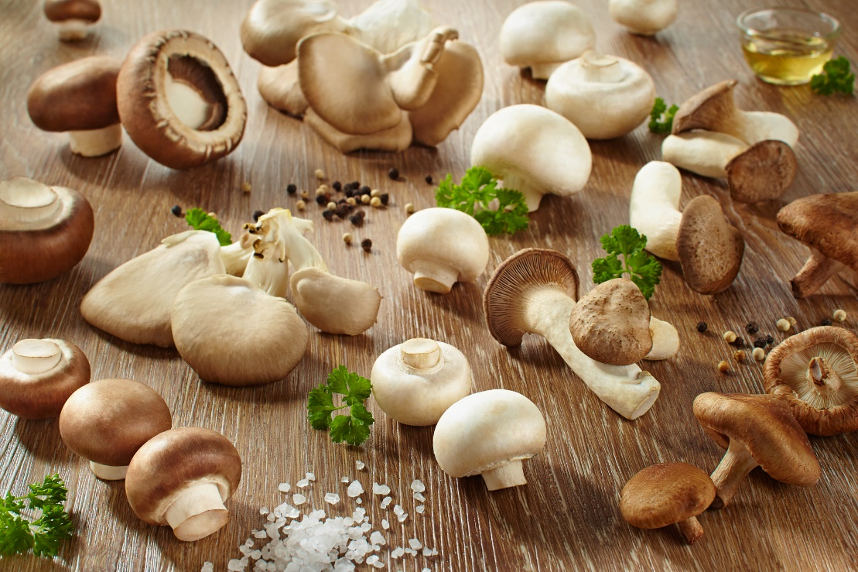

Bildunterschrift: Genießen und dem Körper Gutes tun, das gelingt mit Pilzen, die unter anderem reichlich B-Vitamine liefern.

Bilddaten in höherer Auflösung unter:
https://www.gruenes-medienhaus.de/download/2023/02/GMH-2023-08-01.jpg

B_{2,} das Riboflavin, ist unter anderem nötig für die Gesundheit der Augen, für Wachstum, Blutbildung und wirkt als Antioxidans. Der tägliche Bedarf liegt bei 1,5 bis 1,7 mg. In 100 g Champignons sind etwa 0,4 mg enthalten. Damit sind Pilze allen Gemüsearten weit überlegen. Die so beliebten Tomaten, Gurken oder Salat liefern kaum 0,1 mg. Spargel und Kürbis als relativ gute Riboflavin-Lieferanten unter den Gemüsen gerade mal 0,2 mg pro 100 g.
B₃, auch Niacin oder Nicotinsäure genannt, sorgt für die rasche Regeneration von Haut, Muskeln, Nerven und DNA. Wer zu wenig davon in sich hat, ist reizbar, schläft schlecht und kann sich nicht richtig konzentrieren. 15 bis 20 mg sind die empfohlene Tagesdosis, zu der 100 g Pilze rund 3,7 mg beitragen.
B_{5,} Panthothensäure ist wichtig für die Neutrotransmitter, also der Botenstoffe zwischen den Nervenzellen, für den Aufbau der Hormone und des Hämoglobins, also des eisenhaltigen roten Farbstoffs im Blut, der den eingeatmeten Sauerstoff zu den Zellen transportiert. 6 mg Panthothensäure brauchen wir täglich. Sind wir unterversorgt treten Immunschwäche, Schlaflosigkeit und Müdigkeit, Muskelschmerzen und Anämie auf. Wer darunter leidet, dem mangelt es meist auch an den anderen B-Vitaminen. Mit natürlichen Vitamin-Quellen, wie den Pilzen, lässt sich das deutlich verbessern.
B₇ oder H, Biotin; die Werbung verspricht schöne Haare und schöne Haut durch Biotin. Das ist aber längst nicht alles. Biotin ist an vielen Prozessen des Körpers insbesondere dem Stoffwechsel beteiligt. Daher zeigt Biotinmangel sich auch mit vielen Gesichtern von Haarausfall über Müdigkeit, Blutarmut, erhöhtem Cholesterin bis hin zu häufigen Entzündungen von Haut und Zunge. 40 µg brauchen wir laut Deutscher Gesellschaft für unsere Ernährung täglich. Mit 16 µg liefern 100 g Champignons schon einen erheblichen Teil davon.
B₉ oder M, Folsäure, davon steckt nicht ganz so viel in den Schwammerln, aber mit 100 g lässt sich immerhin 5 % des Tagesbedarfs decken. Das Vitamin spielt eine wesentliche Rolle bei der Zellteilung. Schwangere Frauen haben einen stark erhöhten Bedarf an Folsäure, die für die richtige Ausbildung des embryonalen Neuralrohres sorgt, aus dem sich Rückenmark und Gehirn entwickeln. Untersuchungen zeigen auch einen Zusammenhang zwischen Folsäuremangel während der Schwangerschaft und Autismus.
B_{12,} Cobalamin ist wichtig für Zellteilung, Blutbildung und das Nervensystem. Die 4 µg pro Tag gewinnen wir meist aus tierischen Produkten wie Fleisch, Fisch, Eiern. Wer das nicht will: Pilze sind die einzige frische, nicht tierische Quelle für Vitamin B₁₂.
Einige der B-Vitamine sind wasserlöslich, andere licht- oder hitzeempfindlich. Also Pilze nie lange waschen oder ins Wasser legen, nicht lange unter Licht liegen lassen und eher sanft schmoren oder dünsten als scharf braten. Wer rohe Pilze verträgt, profitiert von ihrem vollen Vitamin B-Gehalt.
Viele weitere interessante Informationen und Rezepte zu Speisepilzen finden Sie auf der Website www.gesunde-pilze.de

